國立成功大學 測量及空間資訊學系 110學年度第2學期

計算機程式設計 作業一 授課老師：呂學展

繳交期限：111/3/14 23:55

1. 作者簡介

系級 : 測量系二

學號 : F64109527

姓名 : 蕭合亭

e-mail : [tinahsiao900510@gmail.com](mailto:tinahsiao900510@gmail.com)

1. 程式簡介

主要分為兩大結構，一是以boolean為型別的函數( 名為find_answer )，另一為主函數( main )。

bool fine_answer( int n ) :

傳入一以int為型別的變數，在此函數做判斷，如使用者輸入與答案相符合，便印出答案正確並回傳true；如較大或較小，就印出比答案大、比答案小並回傳false。

main() :

宣告一個以布林為型別的變數det並設為false，後進入迴圈，當det為false時迴圈執行。接著讀入n並將det值以呼叫find_answer()的方式設定，進入函數中去判斷數值大小，並回傳true或是false，如果輸入為正確答案便會回傳true，跳出迴圈並結束程式；如非正確答案，便會在迴圈內進行下一次的輸入與判斷。

1. 結果簡介

操作介面 : 請使用者輸入數字

輸入流程 : 當輸入非正確答案時，會告訴使用者大小的比較結果，後請使用者再次輸入下一個數字，直到使用者的輸入正確為止。

作業中給的範例操作後之結果畫面 :

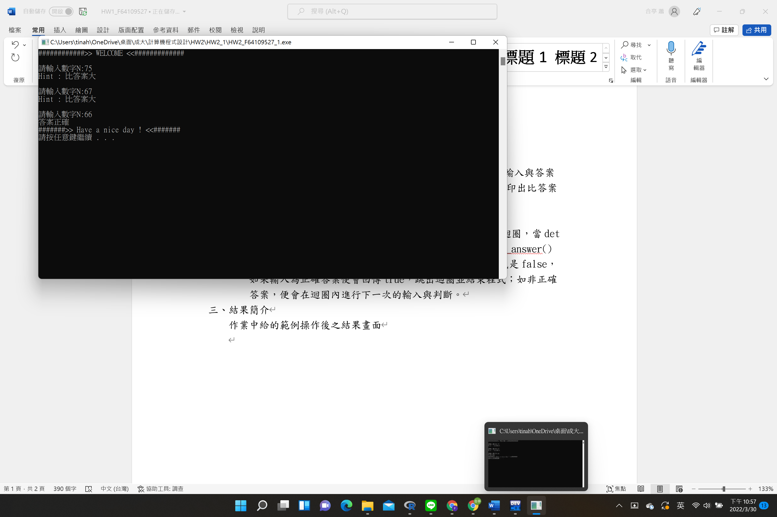

自訂結果輸入畫面

